**NGÂN SÁCH CÔNG NGHỆ TIẾP THỊ TIẾP TỤC MỞ RỘNG**

***Đô la tiếp tục chảy bất chấp sự hỗn loạn của ngành công nghiệp***

Mỗi năm ai đó dự đoán rằng mùa đông đang đến với công nghệ tiếp thị. Tuy nhiên, các nhà tiếp thị tiếp tục đầu tư nhiều đô la hơn cho công nghệ.

Trong một cuộc khảo sát tháng tư của 500 giám đốc điều hành tiếp thị tại Anh và Mỹ bởi Wipro và Coleman Parkes Research, chỉ 8% người được hỏi cho biết họ có kế hoạch giảm số tiền họ đầu tư cho công nghệ tiếp thị vào năm tới. Ngược lại, gần hai phần ba cho biết họ có kế hoạch chi tiêu nhiều hơn vào công nghệ tiếp thị vào năm tới.

[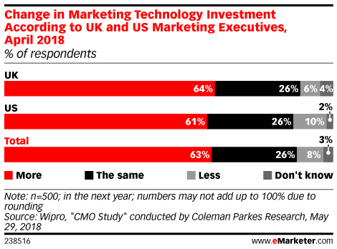](https://www.emarketer.com/api/RedirectAsset?a=chart&r=243835)

Thảo luận về những cách mà kỹ thuật số đang chuyển đổi phương tiện, tiếp thị, kinh doanh và thậm chí cả cuộc sống. Mỗi tập phim có các cuộc hội thoại với các nhà dự báo và nhà phân tích eMarketer về những câu chuyện "đằng sau những con số" của kỹ thuật số.

Lắng nghe!

Và số tiền mà các nhà tiếp thị cam kết với công nghệ không phải là nhỏ. Trung bình, người trả lời trong cuộc khảo sát đã chi $ 682,000 cho công nghệ tiếp thị.

Theo một báo cáo tháng 4 của Forrester Research, các phân khu công nghệ tiếp thị có khả năng thấy sự tăng trưởng lớn nhất về đầu tư là dữ liệu, công nghệ quảng cáo và tự động tiếp thị, mỗi loại có tỷ lệ tăng trưởng hàng năm (CAGR) dự kiến ​​khoảng 10% . Forrester dự đoán rằng các nhà tiếp thị sẽ chi tiêu 17,35 tỷ đô la cho tự động hóa tiếp thị một mình vào năm 2018.

Lumascape cồng kềnh với hàng nghìn logo và công ty tiếp tục thường xuyên bị phá sản. Các nhà tiếp thị cũng đang giảm số lượng nhà cung cấp mà họ sử dụng ở một số khu vực nhất định nhằm giảm chi phí công nghệ của họ. Ví dụ, số lượng nền tảng bên cầu (DSP) mà các nhà quảng cáo sử dụng đã giảm khoảng 40% kể từ đầu năm 2016, theo Pathmatics.

Mặc dù có “những rung lắc” này, ngân sách công nghệ tiếp thị đang sẵn sàng tiếp tục phát triển vì xu hướng công nghiệp rộng hơn. Chúng tôi dự đoán tổng chi tiêu quảng cáo ở Hoa Kỳ sẽ tăng 24% trong khoảng thời gian từ năm 2018 đến năm 2022 và hơn 80% quảng cáo hiển thị hình ảnh sẽ được mua theo chương trình trong năm nay. Các nhà cung cấp công nghệ tiếp thị đứng hưởng lợi từ ngân sách tiếp thị mở rộng ở cùng mức mà việc mua quảng cáo trở nên tự động hơn.

Nguyễn Thị Tuyên Ngôn – Khoa QTKD

Nguồn: <https://www.emarketer.com/content/fewer-than-10-of-marketers-plan-to-decrease-their-martech-budgets>